El papel de las nuevas tecnologías
Incluir las TIC en los procesos educativos implica pensar previamente el para qué incluirlas. Es decir, que respondan al propósito por el cual las estamos incluyendo; que sean realmente relevantes y que sumen valor a la propuesta pedagógica (que sean un «medio para» y no un fin en sí mismas).
Por ejemplo, las tecnologías pueden incorporarse en los procesos de enseñanza y de aprendizaje de diferentes maneras y para cumplir diferentes propósitos. Pueden promover el desarrollo de habilidades como el manejo de la información, el pensamiento crítico y la resolución de problemas, mediar la comunicación entre docentes y estudiantes, o ampliar las fronteras del aula como espacio de aprendizaje, entre otros. | Cuando el docente organiza una propuesta de enseñanza, selecciona la estrategia metodológica que considera más apropiada para el logro de los aprendizajes. Al incluir las TIC en este proceso, estas se posicionan y actúan como mediadoras entre el docente, los alumnos y los contenidos. Y, precisamente, la selección de esas herramientas tecnológicas estará en función de las metas educativas.
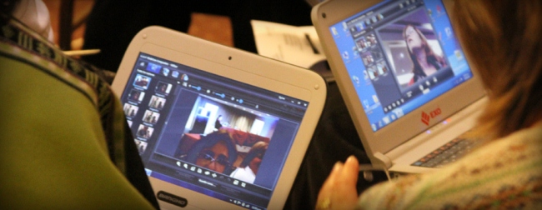
En su artículo «Aprender y enseñar con las TIC: expectativas, realidad y potencialidades», César Coll presenta una tipología de uso de las TIC anclada en una visión socioconstructivista de la enseñanza y del aprendizaje, que se utiliza como referencia para identificar las dimensiones principales de las prácticas educativas.
Hay dos ideas fundamentales en la base de la propuesta:
Por sus características intrínsecas, las TIC pueden funcionar como herramientas psicológicas susceptibles de mediar los procesos inter e intrapsicológicos implicados en la enseñanza y el aprendizaje.
Las TIC cumplen esta función —cuando la cumplen— mediando las relaciones entre los tres elementos del triángulo interactivo alumnos- profesor-contenidos y contribuyendo a conformar el contexto de actividad en el que tienen lugar estas relaciones.
Al incluir las TIC, el objetivo que se perseguirá siempre serán las metas pedagógicas. Por tanto, cuando planificamos cualquier acción formativa —ya sea un proyecto o una unidad didáctica, además de definir los objetivos por alcanzar y los temas que se van a desarrollar—, seleccionamos aquellos recursos y herramientas que están disponibles para cumplir los objetivos propuestos y apoyar las actividades planteadas; entre ellos, recursos digitales, herramientas informáticas, software, etcétera.

Recursos en la web
Para ayudarnos con la tarea de planificar, podemos consultar una serie de recursos, artículos, herramientas, sitios y comunidades del portal educ.ar.
Herramientas para el aula
Este especial tiene como objetivo brindar a los docentes algunas orientaciones sobre el uso de aplicativos que se pueden descargar libremente.
Recursos didácticos
Mi Escritorio
Gestor de recursos educativos. Permite a los usuarios (docente, alumno o familia) seleccionar, organizar y personalizar los recursos afines a su interés y rol educativo (los contenidos pueden ser consultados sin conexión en cualquier momento y lugar). También permite estar en continua conexión con otros docentes, alumnos y miembros de la comunidad educativa.
Secuencias didácticas
Ideas y sugerencias para incorporar las TIC en nuestras clases.
Infografías animadas
Sobre Biología, Física, Geografía, Historia y Tecnología, entre otras disciplinas.
Videos categorizados por disciplinas
Para ver en línea o descargar.
Galería multimedia. Imágenes
Mapoteca
Con mapas de la Argentina y sus regiones para dibujar, superponer, recorrer, marcar o pintar en tu computadora.
Argentina virtual
Permite realizar recorridos virtuales conociendo en detalle edificaciones significativas y emblemáticas del país.
Galería multimedia. Juegos
De matemática, lengua y formación ética y ciudadana.
Conectate
Videoteca para ver en línea y descargar las series y micros de Canal Encuentro y Pakapaka, materiales educativos del portal educ.ar y de Conectar Igualdad.
Desarrollo profesional docente
Biblioteca pedagógica
Con artículos, investigaciones, casos de estudio, etcétera.
Cursos virtuales asistidos (moderados) de formación continua
Focalizados en la inclusión de TIC.

Bibliografía
- Sacristán, Gimeno. El currículum, una reflexión sobre la práctica. Ediciones Morata S. L.. Madrid, España.
Buckingham, David, Crecer en la era de los medios electrónicos.
Madrid, Morata, 2002. Buckingham, David, Beyond Technology.

